花蓮縣花蓮市中原國民小學

102年度運動選手輔導照顧實施計畫

成果報告書

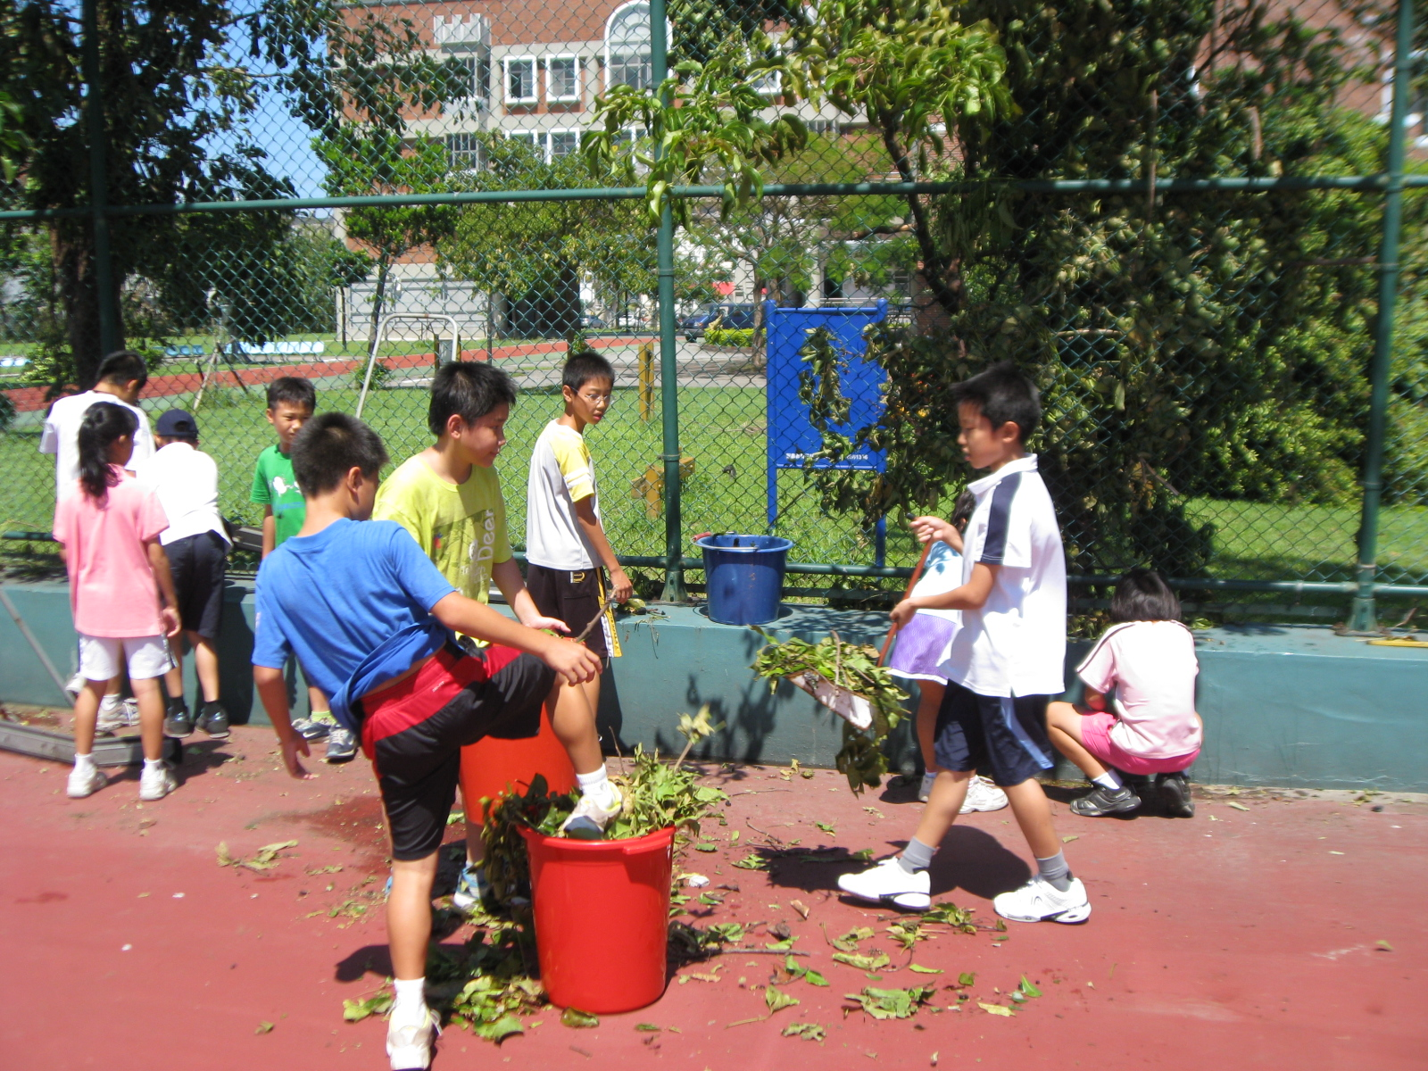

中華民國102年9月～11月

**花蓮縣花蓮巿中原國民小學102年度運動選手輔導照顧實施計畫**

1. 計畫目的：
   1. 使球員在課餘時間，透過夜間課輔的實施，提升課業能力，補齊因練球或比賽所造成的課業落後情形。
   2. 積極發展地方運動特色、特質及風氣，發掘培訓具有發展潛力之基層運動選手。
   3. 課業輔導與生活輔導並重，有計畫發展其特有專長。
2. 輔導小組組織及運作情形：
   1. 由本校基層運動選手訓練站推動專案小組（以下稱中原基訓站專案小組）成員委任運作，由本校教師負責優秀選手品格教育及課業輔導事宜。
   2. 102年度中原網球基訓站專案小組成員名冊：

|  |  |  |  |
| --- | --- | --- | --- |
| 職　　稱 | 姓　名 | 服務單位及職稱 | 負　　責　　事　　項 |
| 召 集 人 | 唐有毅 | 中原國小校長 | 綜理學校基層訓練站一切事宜 |
| 副召集人 | 徐麗玲 | 中原國小主任 | 擬定計畫並執行學校基層訓練站一切事宜 |
| 執行秘書 | 黃奕裕 | 中原國小體衛組長兼  網球教練 | 執行學校基層訓練站一切事宜 |
| 委　　員 | 孟憲國 | 網球教練 | 培訓與訓練 |
| 委　　員 | 盧昭伶 | 中原國小輔導組長 | 選手品格教育之推行 |
| 委　　員 | 余欣穎 | 中原國小導師 | 課業輔導與品格教育 |
| 委　　員 | 楊馥如 | 中原國小導師 | 課業輔導與品格教育 |
| 委　　員 | 郭芷涵 | 中原國小實習教師 | 課業輔導與品格教育 |
| 委　　員 | 林恩汝 | 中原國小實習教師 | 課業輔導與品格教育 |

1. 計畫期程：102年9月1日至102年11月30日。
2. 計畫內容：
   1. 生活輔導照顧補助子計畫：
      1. 遴選基準：以本校基層網球運動優秀選手為基準，透過生活輔導照顧補助費給予選手於學業、生活及訓練上幫助。
      2. 執行地點：中原國小。
      3. 執行方式：
         1. 依據是項計畫的補助對象，遴選符合資格條件的優秀選手。
         2. 編製補助名單，並發放通知書通知選手家長是項補助事宜，將補助金額，由學校行政人員統一代為購學生平時學習所需之物品，期末若有剩餘並統一匯入學生戶頭。
      4. 執行單位：中原國小基訓站專案小組。
      5. 補助（或輔導）對象名冊：

|  |  |  |  |
| --- | --- | --- | --- |
| 姓　名 | 運動成績 | 合於附表所列  補助項目資格條件 | 補助金額  （新臺幣：元） |
| 黃子芸 | 花蓮縣運動會網球團體錦標賽國小女生組冠軍 | 7 | 12,000 |
| 溫喬穎 | 花蓮縣運動會網球團體錦標賽國小女生組冠軍 | 7 | 7,000 |
| 黃萱 | 花蓮縣運動會網球團體錦標賽國小女生組冠軍 | 7 | 12,000 |
| 汪芊菀 | 花蓮縣運動會網球團體錦標賽國小女生組冠軍 | 7 | 12,000 |
| 沈義盛 | 花蓮縣運動會網球團體錦標賽國小男生組冠軍 | 7 | 12,000 |
| 柳丞浩 | 花蓮縣運動會網球團體錦標賽國小男生組冠軍 | 7 | 12,000 |
| 汪冠宇 | 花蓮縣運動會網球團體錦標賽國小男生組冠軍 | 7 | 12,000 |
| 管弈凱 | 花蓮縣運動會網球團體錦標賽國小男生組冠軍 | 7 | 12,000 |
| 8人 | 新台幣：91,000元整 | | |
| 附註 | 辦理機構應詳實審核補助（輔導）對象資格條件，不得虛偽浮報。 | | |

　　（三）課業輔導子計畫：

1. 遴選基準：以本校基層網球運動優秀選手為基準，透過課業輔導能給予優秀選手提升課業能力之幫助。
2. 輔導地點：中原國小選手課業輔導專用教室。
3. 執行方式：
   * + 1. 課業輔導開2班，擇適合之班級教室，遴選合格教師進行課業輔導事宜。
       2. 輔導時間：每週一、二、四、五共四天，下午18時至19時。
4. 執行單位：中原國小基訓站專案小組。
5. 補助（或輔導）對象名冊：

|  |  |  |  |
| --- | --- | --- | --- |
| 姓　名 | 運動成績 | 合於附表所列  補助項目資格條件 | 補助金額  （新臺幣：元） |
| 黃子芸 | 花蓮縣運動會網球團體錦標賽國小組冠軍 | 7 | 102年6月至11月共6月×500=3,000 |
| 溫喬穎 | 花蓮縣運動會網球團體錦標賽國小組冠軍 | 7 | 102年6月至11月共6月×500=3,000 |
| 黃萱 | 38屆四維膠帶盃全國學童網球錦標賽六年級女生亞軍 | 1 | 102年6月至11月共6月×500=3,000 |
| 汪芊菀 | 花蓮縣運動會網球團體錦標賽國小組冠軍 | 7 | 102年6月至11月共6月×500=3,000 |
| 沈義盛 | 花蓮縣運動會網球團體錦標賽國小組冠軍 | 7 | 102年6月至11月共6月×500=3,000 |
| 柳丞浩 | 花蓮縣運動會網球團體錦標賽國小組冠軍 | 7 | 102年6月至11月共6月×500=3,000 |
| 汪冠宇 | 花蓮縣運動會網球團體錦標賽國小組冠軍 | 7 | 102年6月至11月共6月×500=3,000 |
| 管弈凱 | 37屆四維膠帶盃全國學童網球錦標賽二年級男生冠軍 | 1 | 102年6月至11月共6月×500=3,000 |
| 沈鈾舜 | 花蓮縣運動會網球團體錦標賽國小組冠軍 | 7 | 102年6月至11月共6月×500=3,000 |
| 陳炫佑 | 花蓮縣運動會網球團體錦標賽國小組冠軍 | 7 | 102年6月至11月共6月×500=3,000 |
| 10人 | 新台幣：30,000元整 | | |
| 附註 | 辦理機構應詳實審核補助（輔導）對象資格條件，不得虛偽浮報。 | | |

1. 督導考核方式：
   1. 組成評鑑委員會：學校應針對選手資格之遴選情形組成遴選委員會，其成員應包含校長、主任、老師及家長等成員。
   2. 定期辦理評鑑：學校對選手訓練績效定期辦理評鑑，每學期至少一次，並將評鑑成果做成書面資料，應包含評鑑結果、建議改進事項及各項輔導紀錄及輔導成果。
   3. 召開檢討會議：根據評鑑結果邀請家長、導師、教練及專家學者召開檢討會議，提供日後改進之建議。
2. 經費預算：

|  |  |  |  |  |  |
| --- | --- | --- | --- | --- | --- |
| 項目名稱 | 單價 | 數量 | 單位 | 金　額 | 備　　　註 |
| 生活照顧補助 | 7,000 | 1 | 人 | 7,000 |  |
| 12,000 | 7 | 人 | 84,000 |  |
| 課業輔導 | 3,000 | 10 | 人 | 30,000 |  |
| 合　　計 | 121,000元 | | | | |

1. 預期績效：
   1. 藉由課業輔導加強球員學科能力，期許球員能與非網球隊員的孩子分數相仿，球員各科成績皆能達到70分，各科目加總平均分數80分以上。
   2. 善用學雜費及生活照顧補助等費用，除了給予優秀選手於學業及訓練日常生活所需外，亦養成學生金錢儲蓄及開源節流知能。
   3. 培養學生愛物惜物、知福惜福及感恩回饋的情操，在邁向優秀選手之途上，亦能養成良好的生活習慣，達到運動心、品德心的目的。

**花蓮縣花蓮巿中原國民小學102年度辦理運動選手輔導照顧執行成果報告書**

* + 1. 執行期程：102年1月1日至12月31日止。
    2. 執行情形：

　　（一）生活輔導照顧補助子計畫：

1. 遴選基準：以本校基層網球運動優秀選手為基準，透過生活輔導照顧補助費給予選手於學業、生活及訓練上幫助。
2. 執行地點：中原國小。
3. 執行方式：
   1. 依據是項計畫的補助對象，遴選符合資格條件的優秀選手。
   2. 編製補助名單，並通知選手家長是項補助事宜，將補助金額製作印領清冊發放，並請家長簽具回條，確認領取該款項。

　　（二）課業輔導子計畫：

* + - 1. 遴選基準：以本校基層網球運動優秀選手為基準，透過課業輔導能給予優秀選手提升課業能力之幫助。
      2. 輔導地點：中原國小選手夜間課業輔導專用教室。
      3. 執行方式：
  1. 課業輔導開2班，選擇適合之班級教室，遴選合格教師進行課業輔導事宜。
  2. 輔導時間：每週四天，下午18時至19時，若因比賽或其他時間無法實施，改於週六早上實施之。
     1. 執行績效：
        + 1. 撥發至學生，並經家長簽認確定收到是項補助。
          2. 透過學校教師機會教育，建立善用金錢概念，以達到補助款項發揮最大效益。
          3. 依本校課業輔導實施計畫，辦理學生課業輔導事宜，並達到選手與非選手分數相仿，各科成績皆能達到70分及總平均分數達80分以上。
     2. 經費支用情形：

|  |  |  |  |  |  |
| --- | --- | --- | --- | --- | --- |
| 序 | 學校名稱 | 補助計畫名稱 | 核定金額 | 實支經額 | 經費結餘 |
| 1 | 中原國小 | 生活輔導照顧補助 | 91,000 | 91,000 | 0 |
| 課業輔導 | 30,000 | 30,000 | 0 |
| 總　　計： | | | 121,000 | 121,000 | 0 |

* + 1. 督導考核情形：

1. 組成評鑑委員會：學校應針對選手資格之遴選情形組成遴選委員會，其成員應包含校長、主任、老師及家長等成員。
2. 定期辦理評鑑：學校對選手訓練績效定期辦理評鑑，每學期至少一次，並將評鑑成果做成書面資料，應包含評鑑結果、建議改進事項及各項輔導紀錄及輔導成果。
3. 召開檢討會議：根據評鑑結果邀請家長、導師、教練及專家學者召開檢討會議，提供日後改進之建議。
   * 1. 檢討及建議：
4. 感謝教育部體育署補助是項經費，給予優秀運動選手實質上的幫助。
5. 本縣優秀運動選手中，原住民學生佔大多數，對於是項經費的補助，在學習或訓練的過程中，除了球技或技能日漸精湛之外，課業上也明顯進步許多，甚多會願意於功課完成後能主動閱讀課外讀物。
6. 此項經費的補助，若能以長期規劃為主成為常態，讓這項美意可以持續幫助本縣優秀的運動選手，或許無法全額補助，但透過政府德政，讓學生了解在課業學習及訓練過程中，尚有許多單位的關心，從而培養感恩惜福的情操。

**花蓮縣花蓮巿中原國民小學102年度辦理運動選手輔導照顧名冊**

**(金額新臺幣元)**

|  |  |  |  |  |  |  |  |  |
| --- | --- | --- | --- | --- | --- | --- | --- | --- |
| **補助**  **項目** | **執行**  **期間** | **學校名稱** | **姓名** | **性別** | **是否為**  **原住民** | **專長**  **項目** | **補助**  **金額** | **備註** |
| 生活照顧費 | 102.01~  102.12 | 中原國小 | 黃子芸 | 女 | 否 | 網球 | 12,000 |  |
| 溫喬穎 | 女 | 否 | 網球 | 7,000 |  |
| 黃萱 | 女 | 否 | 網球 | 12,000 |  |
| 汪芊菀 | 女 | 是 | 網球 | 12,000 |  |
| 沈義盛 | 男 | 是 | 網球 | 12,000 |  |
| 柳丞浩 | 男 | 否 | 網球 | 12,000 |  |
| 汪冠宇 | 男 | 是 | 網球 | 12,000 |  |
| 管弈凱 | 男 | 否 | 網球 | 12,000 |  |
| **小計** | **1校** | **8人** | **女4人**  **男4人** | **是3人**  **否5人** |  | **91,000元** |  |
| **總計** | **原核定新臺幣 91,000 元,實核發8人共計 91,000 元** | | | | | | |
| 課業輔導 | 102.06~  11月 | 中原國小 | 黃子芸 | 女 | 否 | 網球 | 3,000 |  |
| 溫喬穎 | 女 | 否 | 網球 | 3,000 |  |
| 黃萱 | 女 | 否 | 網球 | 3,000 |  |
| ＊汪芊菀 | 女 | 是 | 網球 | 3,000 |  |
| ＊沈義盛 | 男 | 是 | 網球 | 3,000 |  |
| 柳丞浩 | 男 | 否 | 網球 | 3,000 |  |
| ＊汪冠宇 | 男 | 是 | 網球 | 3,000 |  |
| 管弈凱 | 男 | 否 | 網球 | 3,000 |  |
| ＊沈鈾舜 | 男 | 是 | 網球 | 3,000 |  |
| 陳炫佑 | 男 | 否 | 網球 | 3,000 |  |
| **小計** | **1校** | **10人** | **男6人**  **女4人** | **是4人**  **否6人** |  | **30,000元** |  |
| **總計** | **原核定新臺幣 30,000 元,共計實支 30,000 元** | | | | | | |

承辦人： 單位主管： 主辦會計人員： 機關長官：

**計畫實施相片**

**1**

|  |
| --- |
|  |
| **訓練過程** |
|  |
| **等待擊球** |

**計畫實施相片**

**2**

|  |
| --- |
|  |
| **課業輔導一** |
|  |
| **課業輔導二** |